Федеральное государственное образовательное бюджетное учреждение высшего образования
«ФИНАНСОВЫЙ УНИВЕРСИТЕТ ПРИ ПРАВИТЕЛЬСТВЕ
РОССИЙСКОЙ ФЕДЕРАЦИИ»
Колледж информатики и программирования
Лабораторная работа
по теме: «Проектирование реляционного хранилища баз данных»
Выполнил:
студенты группы
3ИСИП-323
Зевакин Д.С.
Проверил:
преподаватель
Ковалевский М.В.

«___» _______ 2026 г.
Москва
2026

СОДЕРЖАНИЕ
ВВЕДЕНИЕ 4
1 Проектирование базы данных 5
1.1 Описание предметной области 5
1.2 Выявленные сущности и их атрибуты 5
1.3 ER-диаграмма 6
1.4 Связи между таблицами 6
2 Реализация базы данных 8
2.1 Создание базы данных в Microsoft SQL Server 8
2.1.1 Подключение к серверу 8
2.1.2 Создание базы данных 8
2.1.3 Созданные таблицы 9
2.2 Структура таблиц и ограничения 10
2.3 Фрагмент SQL-скрипта 12
2.4 Тестовые данные 12
ЗАКЛЮЧЕНИЕ 15
СПИСОК ЛИТЕРАТУРЫ 16

ВВЕДЕНИЕ
Целью лабораторной работы является проектирование реляционной базы данных для информационной системы ремонтной мастерской компьютерной техники, включая разработку ER-диаграммы, создание структуры базы данных в Microsoft SQL Server и наполнение её тестовыми данными.

Задачи работы:
- Изучить предметную область информационной системы ремонтной мастерской.
- Выявить сущности, атрибуты и связи между ними.
- Разработать ER-диаграмму базы данных.
- Создать базу данных в Microsoft SQL Server.
- Создать таблицы, первичные и внешние ключи, ограничения.
- Заполнить таблицы тестовыми данными.

1 Проектирование базы данных

1.1 Описание предметной области
Проектируемая информационная система предназначена для автоматизации работы ремонтной мастерской компьютерной техники. В системе предусмотрено три роли пользователей: администратор, менеджер и исполнитель.
Менеджер формирует и редактирует заказы, ведёт справочник клиентов. Исполнитель просматривает и выполняет закреплённые за ним заказы. Администратор обладает полным доступом к управлению пользователями, заказами и клиентами.
Каждый заказ включает набор оказываемых услуг, имеет статус (новый, в работе, готов к выдаче, закрыт и т.д.), категорию срочности, назначенного исполнителя и связан с конкретным клиентом. Клиенты имеют персональную скидку и контактные данные.

1.2 Выявленные сущности и их атрибуты
В ходе анализа предметной области были выявлены следующие сущности:
Таблица 1 — Сущности базы данных
Сущность | Назначение | Ключевые атрибуты
Roles | Справочник ролей пользователей | RoleID (PK), RoleName
Users | Пользователи системы | UserID (PK), Login, PasswordHash, RoleID (FK)
Clients | Клиенты мастерской | ClientID (PK), Phone, Discount, BirthDate
OrderStatuses | Справочник статусов заказа | StatusID (PK), StatusName
UrgencyCategories | Категории срочности | CategoryID (PK), CategoryName
Services | Услуги мастерской | ServiceID (PK), ServiceName, Price
Orders | Заказы | OrderID (PK), ClientID (FK), ExecutorID (FK), StatusID (FK)
OrderServices | Связь заказов и услуг (M:M) | OrderID (FK) + ServiceID (FK) — составной PK

1.3 ER-диаграмма
На основании выявленных сущностей и связей была разработана ER-диаграмма базы данных. Диаграмма отражает все таблицы, первичные и внешние ключи, а также характер связей между таблицами.
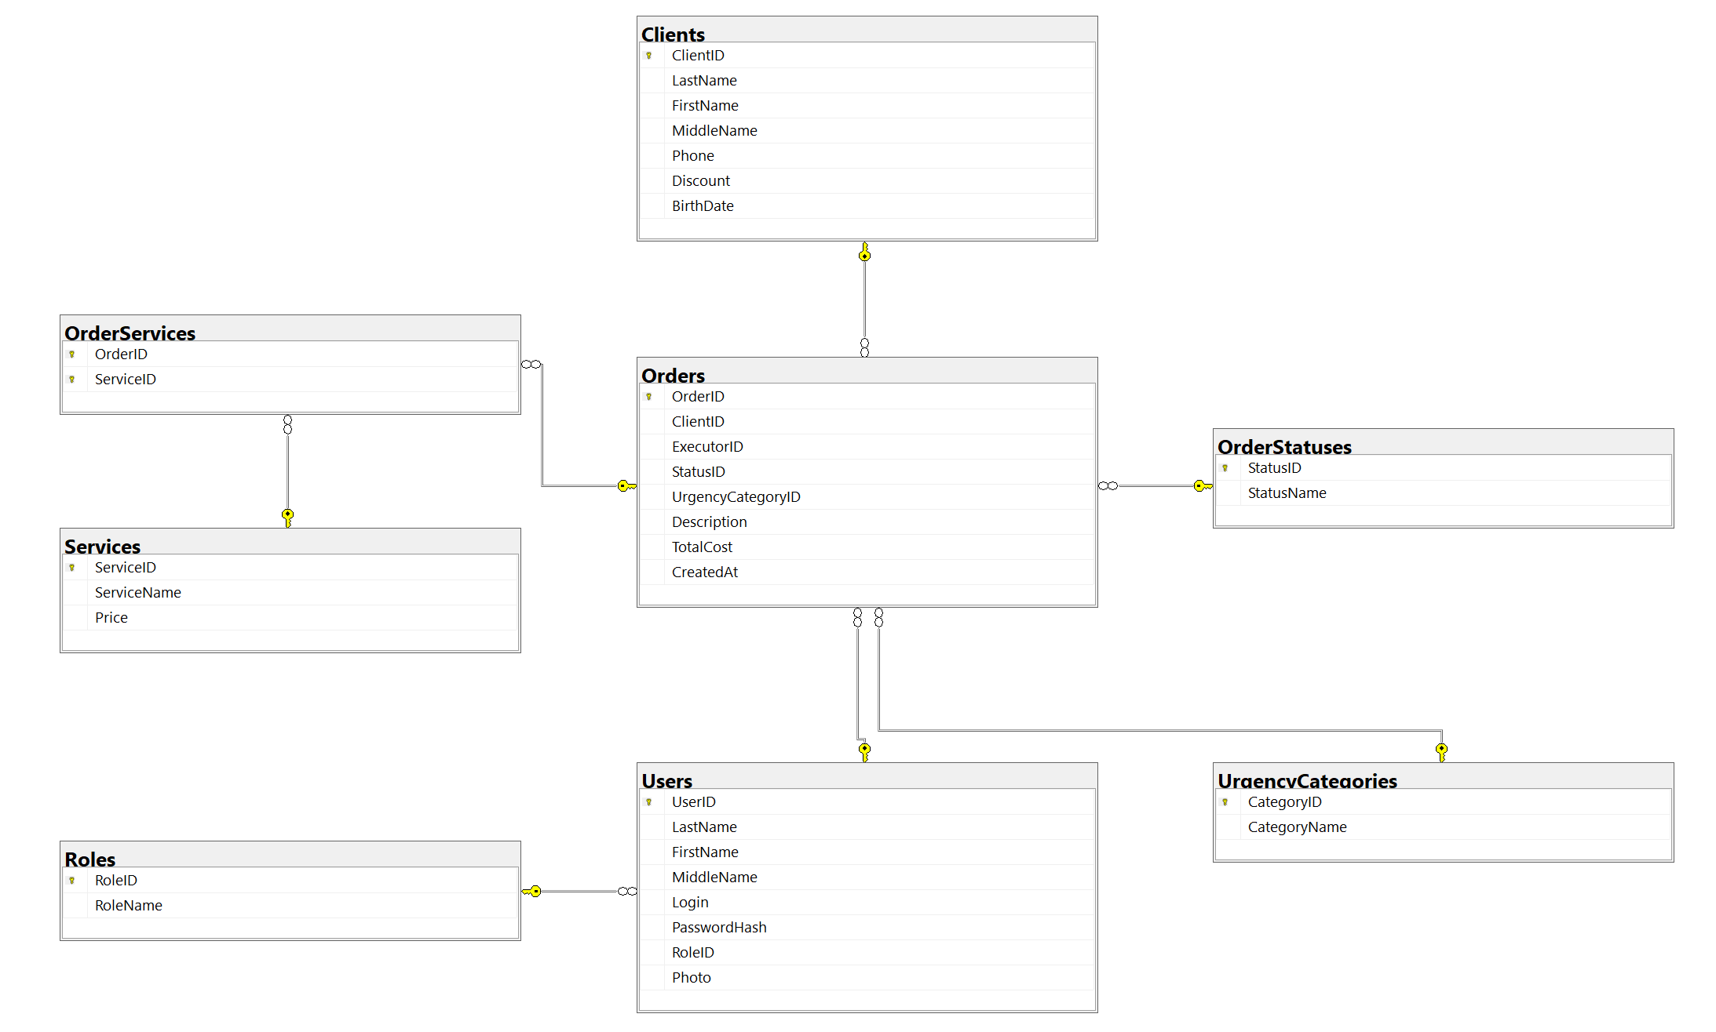
Рисунок 1 — ER-диаграмма базы данных

1.4 Связи между таблицами
Таблица 2 — Связи между таблицами
Связь | Тип | Ограничение ON DELETE
Users → Roles | M:1 | NO ACTION
Orders → Clients | M:1 | NO ACTION
Orders → Users (Исполнитель) | M:1 | SET NULL
Orders → OrderStatuses | M:1 | NO ACTION
Orders → UrgencyCategories | M:1 | SET NULL
OrderServices → Orders | M:1 | CASCADE
OrderServices → Services | M:1 | CASCADE

Связь Orders → Users (ExecutorID) использует ON DELETE SET NULL — при удалении пользователя заказ сохраняется, исполнитель обнуляется. CASCADE в OrderServices обеспечивает автоматическое удаление строк связки при удалении заказа или услуги.

2 Реализация базы данных

2.1 Создание базы данных в Microsoft SQL Server

2.1.1 Подключение к серверу
Подключение к серверу выполнено через SQL Server Management Studio (SSMS). Используется локальный экземпляр сервера.
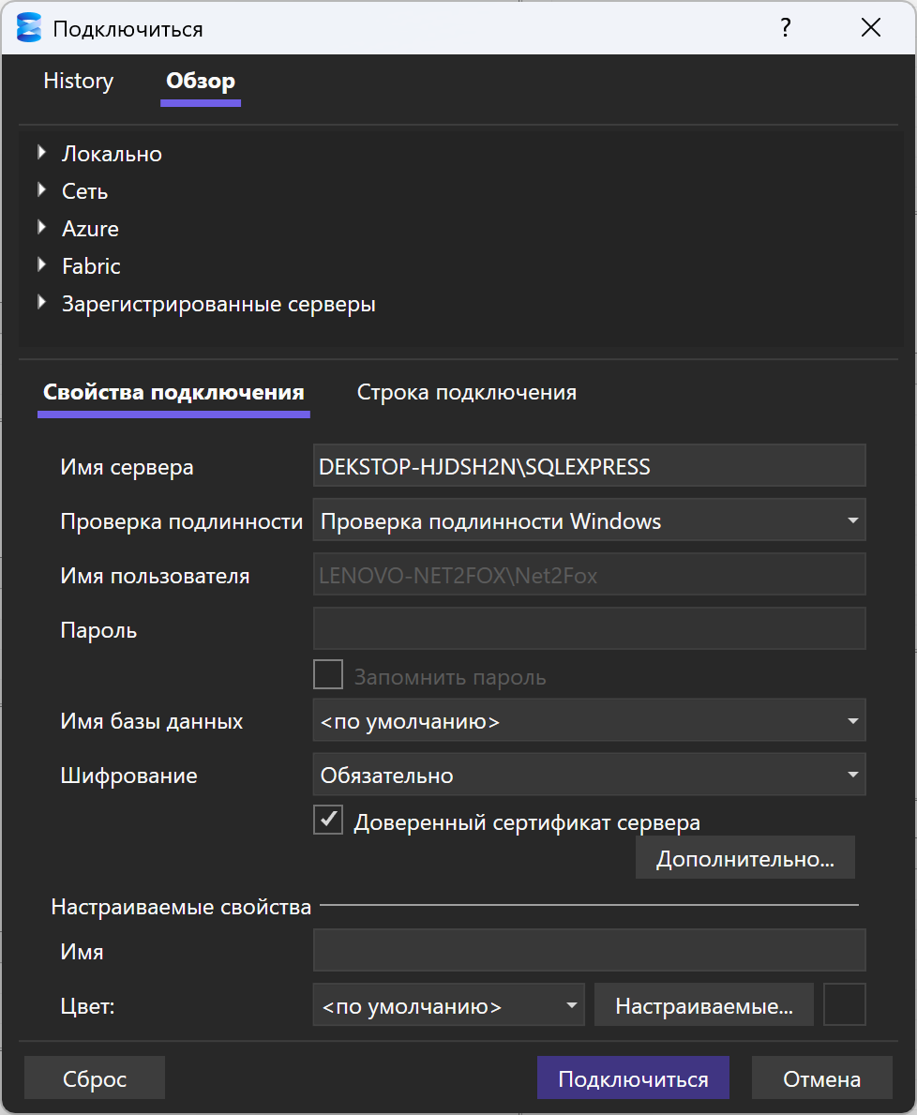
Рисунок 2 — Окно подключения к серверу SSMS

2.1.2 Создание базы данных
База данных RepairWorkshop создаётся с помощью SQL-скрипта. Имя базы данных и кодировка задаются в секции создания.
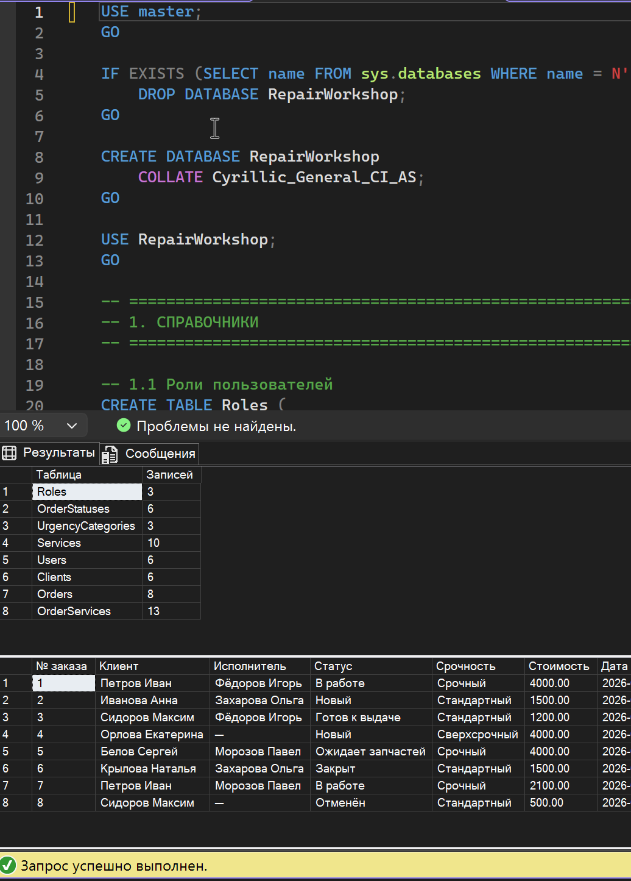
Рисунок 3 — Выполнение CREATE DATABASE в SSMS

2.1.3 Созданные таблицы
После выполнения скрипта в базе данных создаются 8 таблиц. Ниже представлен снимок дерева объектов в SSMS.
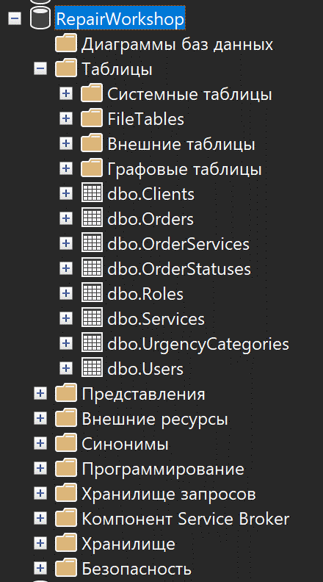
Рисунок 4 — База данных RepairWorkshop

2.2 Структура таблиц и ограничения
Таблица 3 — Структура таблицы Roles
Столбец | Тип | Ограничения
RoleID | INT IDENTITY(1,1) | PRIMARY KEY
RoleName | NVARCHAR(50) | NOT NULL, UNIQUE

Таблица 4 — Структура таблицы Users
Столбец | Тип | Ограничения
UserID | INT IDENTITY(1,1) | PRIMARY KEY
LastName | NVARCHAR(100) | NOT NULL
FirstName | NVARCHAR(100) | NOT NULL
MiddleName | NVARCHAR(100) | NULL
Login | NVARCHAR(100) | NOT NULL, UNIQUE
PasswordHash | NVARCHAR(256) | NOT NULL
RoleID | INT | FK → Roles(RoleID)
Photo | VARBINARY(MAX) | NULL

Таблица 5 — Структура таблицы Clients
Столбец | Тип | Ограничения
ClientID | INT IDENTITY(1,1) | PRIMARY KEY
LastName | NVARCHAR(100) | NOT NULL
FirstName | NVARCHAR(100) | NOT NULL
MiddleName | NVARCHAR(100) | NULL
Phone | NVARCHAR(20) | NOT NULL
Discount | DECIMAL(5,2) | NOT NULL, DEFAULT 0, CHECK >= 0
BirthDate | DATE | NULL

Таблица 6 — Структура таблицы Orders
Столбец | Тип | Ограничения
OrderID | INT IDENTITY(1,1) | PRIMARY KEY
ClientID | INT | FK → Clients, NOT NULL
ExecutorID | INT | FK → Users, NULL (SET NULL)
StatusID | INT | FK → OrderStatuses, NOT NULL
UrgencyCategoryID | INT | FK → UrgencyCategories, NULL
Description | NVARCHAR(MAX) | NULL
TotalCost | DECIMAL(10,2) | DEFAULT 0, CHECK >= 0
CreatedAt | DATETIME2 | DEFAULT SYSDATETIME()

Таблица 7 — Структура таблицы OrderServices
Столбец | Тип | Ограничения
OrderID | INT | PK, FK → Orders (CASCADE)
ServiceID | INT | PK, FK → Services (CASCADE)

2.3 Фрагмент SQL-скрипта
Полный скрипт создания базы данных прилагается отдельным файлом repair_workshop.sql. Ниже приведён ключевой фрагмент — создание таблицы Orders с ограничениями:
CREATE TABLE Orders (
OrderID INT NOT NULL IDENTITY(1,1),
ClientID INT NOT NULL,
ExecutorID INT NULL,
StatusID INT NOT NULL,
UrgencyCategoryID INT NULL,
Description NVARCHAR(MAX) NULL,
TotalCost DECIMAL(10,2) NOT NULL DEFAULT 0,
CreatedAt DATETIME2 NOT NULL DEFAULT SYSDATETIME(),
CONSTRAINT PK_Orders PRIMARY KEY (OrderID),
CONSTRAINT FK_Orders_Clients
FOREIGN KEY (ClientID) REFERENCES Clients(ClientID),
CONSTRAINT FK_Orders_Executor
FOREIGN KEY (ExecutorID) REFERENCES Users(UserID)
ON DELETE SET NULL,
CONSTRAINT CHK_Orders_TotalCost CHECK (TotalCost >= 0)
);

2.4 Тестовые данные
После создания всех таблиц в базу данных были добавлены тестовые данные. Ниже представлены результаты проверочных SELECT-запросов.
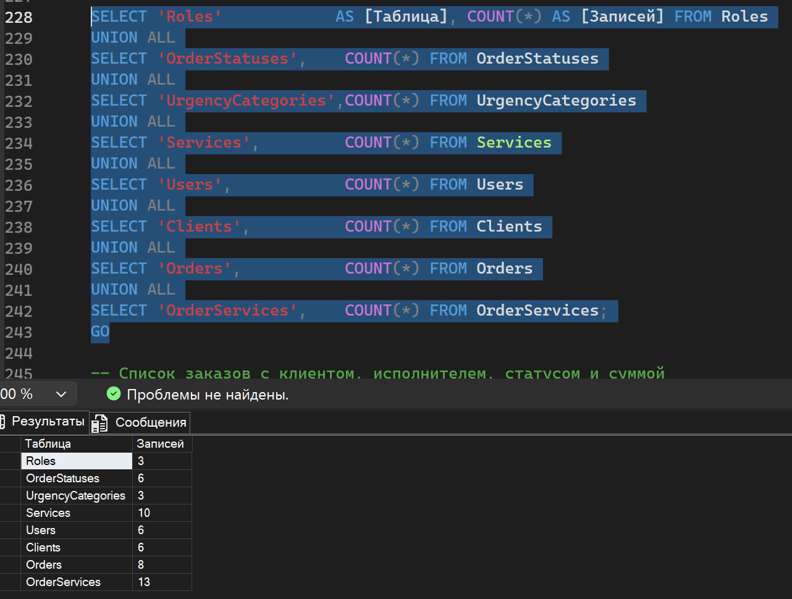
Рисунок 5 — Результат SELECT COUNT по всем таблицам
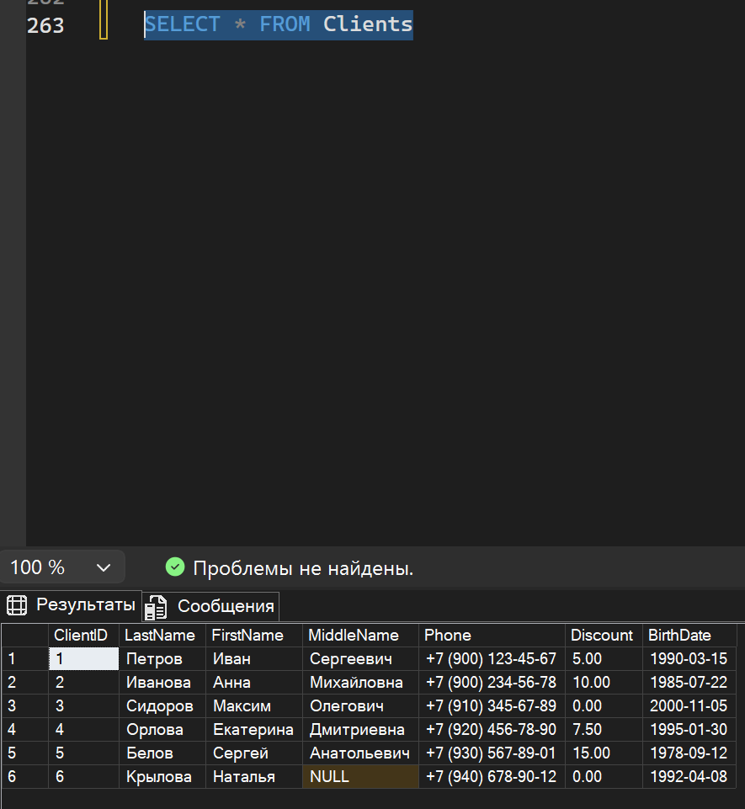
Рисунок 6 — SELECT * FROM Clients (список клиентов)
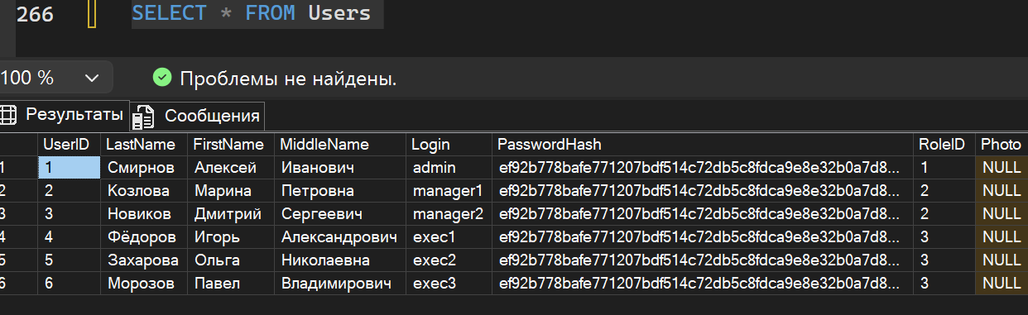
Рисунок 7 — SELECT * FROM Users (список пользователей)
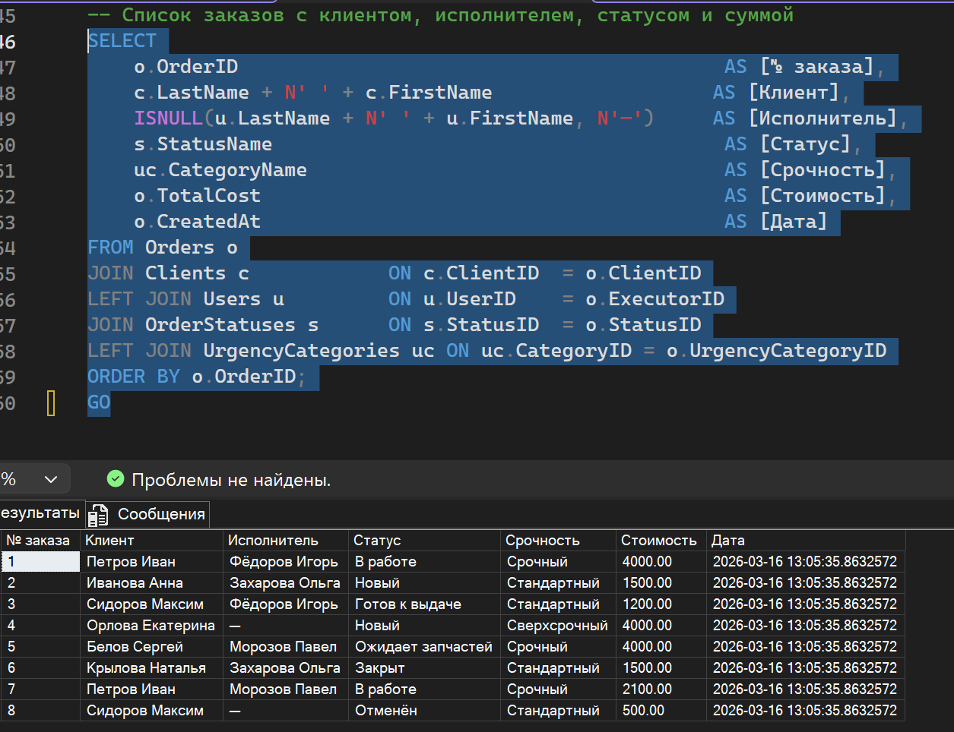
Рисунок 8 — Список заказов с JOIN (клиент, исполнитель, статус, стоимость)

ЗАКЛЮЧЕНИЕ
В ходе выполнения лабораторной работы была спроектирована и реализована реляционная база данных для информационной системы ремонтной мастерской компьютерной техники в СУБД Microsoft SQL Server.

В результате работы:
- Проведён анализ предметной области и выявлены 8 сущностей.
- Разработана ER-диаграмма с отображением связей, первичных и внешних ключей.
- Создана база данных RepairWorkshop на сервере MS SQL Server.
- Созданы все таблицы с необходимыми ограничениями (PK, FK, CHECK, UNIQUE, DEFAULT).
- Определены ограничения внешних ключей, отражающие характер предметной области (CASCADE, SET NULL, NO ACTION).
- Таблицы заполнены тестовыми данными: 6 пользователей, 6 клиентов, 10 услуг, 8 заказов.
- Работоспособность схемы подтверждена проверочными запросами.

Разработанная база данных полностью соответствует требованиям технического задания и готова к использованию в WPF-приложении ремонтной мастерской.

